Buenas tardes. Esta es una integración muy común y muy bien soportada. Aquí te presento todo lo que necesitas para guiar al cliente correctamente.-
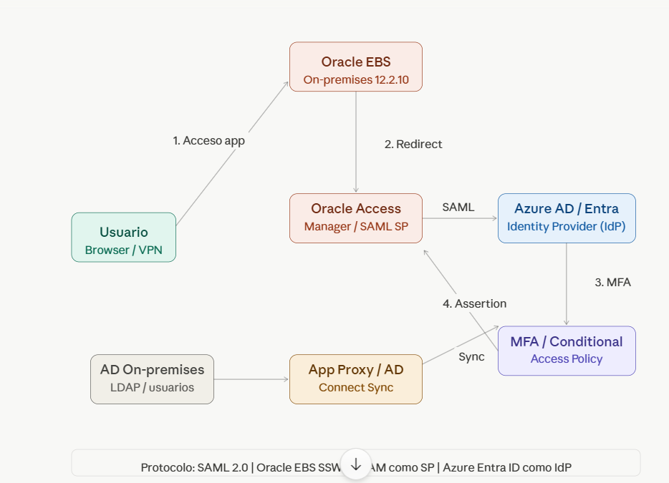

Preguntas clave para levantar requerimientos con el cliente
Sobre el entorno actual:
- ¿Oracle EBS 12.2.10 está integrado con Oracle Access Manager (OAM) o usa autenticación nativa (SSWA)?
- ¿Tienen Oracle Identity Governance (OIG) o solo EBS con LDAP local?
- ¿Los usuarios de EBS están en Active Directory on-premises, solo en Oracle Internet Directory (OID), o en ambos?
- ¿Cuentan ya con Azure AD / Microsoft Entra ID con licencias P1 o P2 activas?
- ¿Tienen AD Connect configurado sincronizando usuarios hacia Azure AD?
Sobre alcance y acceso:
- ¿EBS es accesible desde internet o solo desde red interna / VPN?
- ¿Quieren MFA solo para usuarios externos o también internos en LAN?
- ¿Hay usuarios de servicio o cuentas batch que deben excluirse del MFA?
- ¿Cuántos usuarios aproximadamente están en scope?
Sobre restricciones:
- ¿Tienen licencias Oracle suficientes para OAM, o se busca una alternativa sin OAM?
- ¿El cliente acepta Azure AD Application Proxy o prefiere otro método de publicación?
- ¿Tienen restricciones de firewall o proxy inverso que afecten el tráfico SAML?

Requerimientos técnicos
Del lado Azure / Entra ID:
- Azure AD con licencias P1 mínimo (P2 para Conditional Access avanzado y Identity Protection)
- Azure AD Application Proxy (si EBS debe exponerse sin VPN) o Azure AD Connect con sincronización de cuentas
- Registro de Enterprise Application en Azure AD con configuración SAML 2.0
- Política de Conditional Access que exija MFA para la app de EBS
- Grupos de usuarios de EBS mapeados en Azure AD
Del lado Oracle EBS:
- Oracle EBS 12.2.10 — versión compatible con SSWA y mod_osso o OAM SP
- Oracle Access Manager 12c (recomendado) como Service Provider SAML, o alternativamente mod_auth_openidc si se quiere usar OIDC en lugar de SAML
- Oracle HTTP Server (OHS) correctamente configurado
- Oracle Internet Directory (OID) o LDAP sincronizado con Active Directory
- Certificados SSL válidos en todos los componentes
Red / infraestructura:
- Puerto 443 abierto entre OAM/OHS y los endpoints de Azure AD (login.microsoftonline.com)
- Resolución DNS correcta para los FQDNs de EBS desde internet (si aplica)
- Certificado de firma SAML exportado desde Azure AD e importado en OAM

Actividades a realizar
Fase 1 — Análisis y planeación
- Inventario de usuarios EBS y su existencia en Active Directory
- Validar versiones exactas de OAM, OHS, OID instaladas
- Definir exclusiones de MFA (cuentas batch, integraciones, etc.)
- Diseño de la política de Conditional Access (¿todos los usuarios? ¿solo externos?)
Fase 2 — Configuración en Azure Entra ID
- Crear Enterprise Application tipo "Non-gallery" con SAML
- Configurar Entity ID, Reply URL (ACS URL) y Sign-on URL apuntando a OAM/OHS
- Descargar el XML de metadatos de Azure AD
- Crear/verificar grupos y asignar usuarios a la app
- Configurar Conditional Access Policy: requiere MFA al acceder a la app EBS
Fase 3 — Configuración en Oracle (OAM / EBS)
- Registrar Azure AD como Identity Provider en OAM usando los metadatos descargados
- Configurar mapeo de atributos SAML (NameID → username de EBS, roles si aplica)
- Modificar mod_osso o el Web Gate de OAM para redirigir al IdP externo
- Ajustar parámetros en $EBS_DOMAIN/config para SSWA con SSO externo
- Habilitar el perfil de sistema FND: SSO Type = SSWA w/SSO en EBS
Fase 4 — Pruebas
- Prueba de flujo completo: login → redirect a Azure → MFA challenge → SAML assertion → sesión EBS
- Prueba de exclusiones (cuentas batch no deben pedir MFA)
- Prueba de logout (SLO — Single Logout)
- Prueba de acceso desde red interna vs externa
Fase 5 — Go-live y documentación
- Comunicación a usuarios finales (cambio en flujo de login)
- Monitoreo de Sign-in Logs en Azure AD las primeras semanas
- Documentar configuración para soporte y auditoría

Consideraciones importantes
La versión 12.2.10 de EBS es totalmente compatible con este esquema. El camino más limpio y soportado por Oracle es usar OAM 12c como SP SAML 2.0 con Azure Entra ID como IdP, ya que Oracle tiene documentación certificada para esta integración (MOS Doc ID 2723506.1 y similares). Si el cliente no tiene licencia de OAM, existe la alternativa de usar un reverse proxy con mod_auth_openidc frente a OHS, aunque implica más trabajo de configuración manual.
¿Quieres que profundice en alguna de las fases, o que prepare un checklist detallado para algún componente específico como la configuración SAML en Azure o en OAM?

